Ана капиталыннан айлык түләү алу өчен кабат гариза кирәк була.
Коронавируска бәйле рәвештә, узган бер елда барлык түләүләр әти-әниләрдән һәм гаиләнең керемнәрен раслаудан башка автомат рәвештә озайтылган иде.

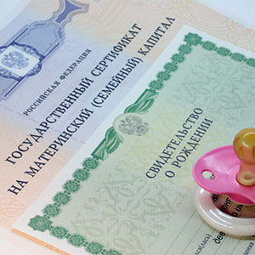
(Казан, 2 март, «Татар-информ»). 2 марттан башлап ана капиталыннан айлык түләү алу өчен яңадан гариза язарга кирәк була. Пенсия фондының ТР буенча бүлеге матбугат хезмәтенә сылтама белән Казан мэриясе шул хакта хәбәр итте.
Гаризаны Россия Пенсия фонды порталында яки дәүләт хезмәтләре порталында шәхси кабинет аша тапшырырга мөмкин. Сертификат хуҗасының яисә аның вәкиленең гаризасы шулай ук Россия Пенсия фондының барлык клиент хезмәтләрендә һәм шундый хезмәт күрсәтүче күп функцияле үзәкләрдә кабул ителә.
Элегрәк, бер ел дәвамында, коронавирус таралу һәм моның белән бәйле чикләүләр аркасында, түләүләрне озайтуның вакытлы тәртибе гамәлдә булды. Бу вакытта узган елның апреленнән башлап бирелгән барлык түләүләр әти-әниләрдән һәм гаиләнең керемнәрен раслаудан башка автомат рәвештә озайтылды.
Ана капиталыннан ай саен бирелә торган акча икенче балага өч яшь тулганчы бирелә. Һәр түләү чоры бер елга исәпләнгән. Икенче балага бер яки ике яшь тулгач, сертификат хуҗасына, гаиләнең түләүгә хокукын раслау өчен, Россия Пенсия фондын мөрәҗәгать итәргә кирәк.
Гаризадан тыш, ата-аналарның керемнәре турында мәгълүмат, ул кеше башына аена ике яшәү минимумыннан артмаска тиеш.
Күпчелек гаиләләргә, шуңа да карамастан, башка үз керемнәрен расларга туры килмәячәк, чөнки быелдан пенсия фонды әлеге мәгълүматларны мөстәкыйль рәвештә җыя. Ана капиталыннан түләүгә гаризаны өч ел дәвамында, икенче бала тугач, теләсә кайсы вакыт аралыгында бирергә мөмкин.

